**República Bolivariana de Venezuela**

**Ministerio del Poder Popular para la Educación Universitaria**

**Ciencia y Tecnología**

**Universidad Politécnica Territorial del Estado Mérida “Kléber Ramírez”**

**Estado Mérida - Núcleo Tucaní**

**Programa Nacional de Formación en Informática**

**IMPLEMENTAR UN SISTEMA AUTOMATIZADO PARA EL REGISTRO Y CONTROL DEL DEPARTAMENTO DE ESTADISTICA DE SALUD DEL HOSPITAL ANTONIO JOSÉ UZCÁTEGUI**

**(Hospital General Municipal de Tucaní)**

**TUTOR(ES) ACADÉMICO: AUTORES:**

**Ing. Elsa Fandiño Daniel Mancilla C.I. 27.668.711**

**Ing. Francisco Berrios Franyer Sánchez C.I. 28.072.391**

**Ing. Emerson Navarro Jenifer Lázaro C.I. 29.794.519**

**Octubre del 2023**

# CAPÍTULO I

## Identificación de la comunidad

### Nombre de la Comunidad

Hospital General Municipal Antonio José Uzcátegui (HAJU).

### Ubicación de la Comunidad

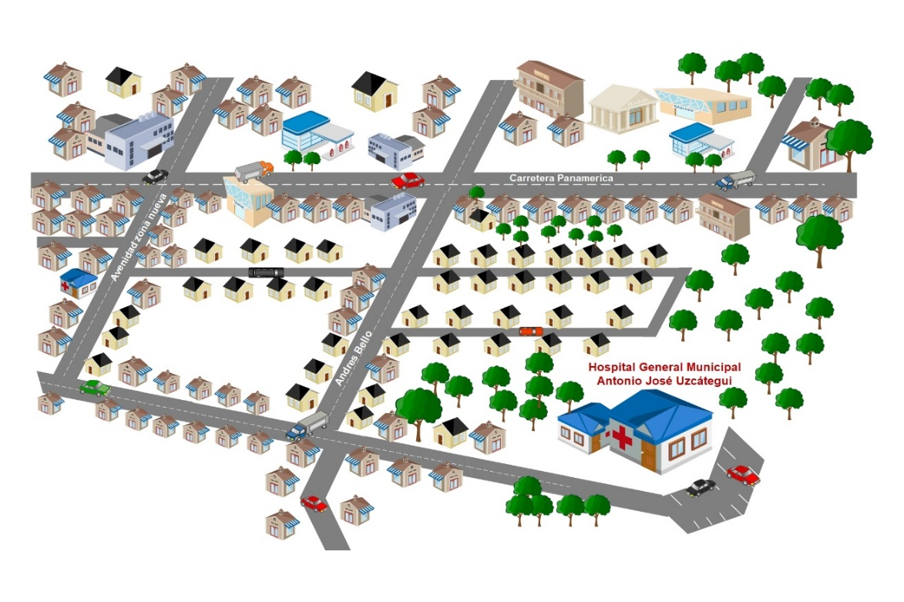 Estado Mérida, Municipio Caracciolo Parra y Olmedo, Parroquia Tucaní, Sector Andrés Bello, calle principal

**Figura 1. Croquis de ubicación del hospital Antonio José Uzcategui**. Fuente: Sánchez, Mancilla, Marín y Lázaro (2023).

### Misión

El Departamento de Registros y Estadísticas de Salud, tiene el propósito de asegurar, mantener, producir, interpretar, preservar y garantizar la información de los registros asistenciales derivados de la atención prestada al usuario a través del análisis cuantitativo y cualitativo de los problemas de la salud de la comunidad.

### Visión

Garantizar en forma idónea el sistema de información estadísticas optimalizada el procesamiento de los registros asistenciales que puedan permitir el estudio cuantitativo y cualitativo de los problemas de la comunidad.

## Diagnóstico

### Planteamiento del problema

El mundo actual se destaca por estar en la era de la tecnología comunicacional e informática, los datos y la información digital hoy tienen mucho valor, el comercio, la educación y la salud son solo algunas de las múltiples áreas en las que se desarrollan las tecnologías de información y comunicación. Es importante confrontar el desarrollo que se ha llevado a cabo en el campo de la informática. Es posible enfatizar, que las computadoras han liberado a las personas de labores manuales usando la informática como recurso de efectividad. Por otra parte, en la actualidad los Sistemas Automatizados, han sido implementados en instituciones, organizaciones, empresas u oficinas públicas o privadas, con el fin de agilizar, mejorar el trabajo y lograr que sean más seguros los procesos que se realizan generando menos costos.

El Hospital General Municipal de Tucaní Antonio José Uzcátegui cuenta con un departamento de estadística de salud, donde se llevan los reportes de los pacientes que acuden al hospital, ofreciendo la información por mes de todos los registros que se llevan por departamento, sin embargo, este proceso se lleva manualmente mediante libros de hojas del cálculo.

El proceso de registro y control de la información almacenada en los archivos en el área de estadística, tanto digital como en físico, se vuelve tedioso al momento de hacer reportes, ya que es mucha la información almacenada. Considerando que los registros son manuales en libros de Excel, esto genera un proceso lento en la búsqueda de información, pérdida de tiempo, incongruencia de datos, perdida de información al no existir un respaldo de estos y mayor recurso humano.

Por ende, realizar un sistema automatizado de registro y control, es la solución propuesta para HAJU, el cual debe cubrir las necesidades principales como lo son: llevar registros, seguridad de datos, detallar los procesos de gestión de cada nuevo registro, ahorrar tiempo y recurso humano, registro detallado de los pacientes, También se considera que este sistema tenga características flexibles, para que los usuarios finales se adaten fácilmente al sistema sin ningún inconveniente o problema teniendo en cuenta los estándares de calidad.

### Objetivos del proyecto

#### Objetivo general

Implementar un sistema automatizado para el registro y control del departamento de Estadística de salud del Hospital Antonio José Uzcátegui.

#### Objetivos específicos

* Diagnosticar la situación actual del Departamento de Estadística y solucionando las necesidades que debe cubrir el sistema en base a la comunidad misma.
* Analizar los diferentes datos que maneja el Departamento de Estadística, los procesos y sus variantes que pueden ocurrir en los registros de los departamentos, así como la posibilidad de corrección de datos mal ingresados para poder generar un esquema claro de lo que va hacer el sistema**.**
* Diseñar un sistema automatizado en base a lo diagnosticado y analizado previamente de la comunidad y que este cumpla con los estándares de calidad, interfaz agradable para el usuario final y lo más importante que solvente la problemática de la comunidad.
* Instruir sobre el uso del sistema automatizado al personal administrativo y aquellos usuarios laborales que interactúen con el sistema para que obtengan una mejor experiencia con el sistema.
* Implementar el sistema automatizado en HAJU, asegurando el correcto funcionamiento del mismo en cada ordenador de la comunidad.

### Delimitación del Proyecto

El proyecto se realizará en el Departamento de Estadística del Hospital General Municipal Antonio José Uzcátegui ubicado en el Municipio Caracciolo Parra y Olmedo, en la parroquia Tucaní, sector Andrés Bello, el cual se estima que tendrá una duración de un año para ser efectuado y aplicado. El proyecto se basará en un sistema automatizado para el registro y control de la información. El sistema estará realizado en base a los lenguajes PHP y JavaScript, con apoyo del Wampserver para base de datos, y el editor de código Sublime Text.

### Justificación

Hoy en día, los sistemas de información proporcionan la comunicación y el poder de análisis que muchas instituciones requieren para llevar a cabo el control y la administración que facilita el proceso de la toma de decisiones y el procedimiento de datos organizado de manera rápida y eficiente. En este sentido, el sistema automatizado propuesto para el registro y control del departamento de estadística de salud del HAJU facilitará el flujo de información y el manejo el manejo de datos estadísticos con precisión, eficacia y facilidad.

### Alcances y metas

Con la implementación del sistema automatizado se puede tener un control sobre toda la información referente al departamento de estadística, para que puedan llevar un registro automatizado de todas las incidencias que se presentan dentro del recinto hospitalario y que a su vez les permita ahorrar papelería, optimizar el tiempo de respuesta, mejora la calidad de vida de las personas que realizan estos procesos, ya que una vez ingresada la información al sistema automatizado, este será capaz de generar los reportes correspondientes.

# CAPÍTULO II

## Antecedentes teóricos y tecnológicos

Al estudiar los antecedentes para la elaboración del proyecto socio tecnológico, ha permitido contar que el tema objeto de estudio, sea analizado por algunos autores: alguna de las investigaciones que guardan cierta relación y sustentan la investigación en cuanto a los sistemas estadísticos automatizados.

## Bases teóricas

### Sistemas de información

Según Laudon J (1995), en su libro de Administración de los Sistemas de Información definen un Sistema de Información de la siguiente manera:

“Un Sistema de Información puede definirse técnicamente como un conjunto de componentes interrelacionados que permiten capturar, procesar, almacenar y distribuir la información para apoyar toma de decisiones y el control en una institución. Además, para apoyar la, la coordinación. Los Sistemas de Información pueden también ayudar a los administradores y al personal a analizar problemas, visualizar cuestiones complejas y Crear nuevos productos. (p.08).”

### Interfaz de usuario

Es el medio con que el usuario puede comunicarse con una máquina, un equipo o una computadora, y comprende todos los puntos de contacto entre el usuario y el equipo, normalmente suelen ser fáciles de entender y fáciles de accionar.

### Organización

Es un sistema de actividades conscientemente coordinadas formado por dos o más personas; la cooperación entre ellas es esencial para la existencia de la organización. De igual forma, Para Andrade S (1993), la organización es "la acción y el efecto de articular, disponer y hacer operativos un conjunto de medios, factores o elementos para la consecución de un fin concreto". En este sentido, Una organización solo existe cuando hay personas capaces de comunicarse y que están dispuestas a actuar conjuntamente para obtener un objetivo común.

### Seguridad

Puede entenderse como aquellas reglas técnicas y actividades destinadas a prevenir, proteger y resguardar lo que es considerado como susceptible de robo, pérdida o daño, ya sea de manera personal, grupal o empresarial. De igual forma, cotidianamente se puede referir a la ausencia de riesgo o a la confianza en algo o en alguien. En este sentido, según Wolfers (1962), define la seguridad como: “la ausencia de amenazas a los valores adquiridos; en el sentido subjetivo, la ausencia de miedo a que dichos valores pudieran destruirse”. Estar seguro sería, pues, encontrarse libre de miedos y, a la vez, libre de necesidades. En tal sentido, es la información el elemento principal a proteger, resguardar y recuperar dentro de las redes empresariales. Garantizando que los recursos informáticos de una compañía estén disponibles para cumplir sus propósitos, es decir, que no estén dañados o alterados por circunstancias o factores externos.

### Registro

Es la acción que se refiere a almacenar algo o a dejar constancia de ello en algún tipo de documento. Está vinculada a consignar determinadas informaciones en un soporte. El registro de datos puede desarrollarse tanto en un papel como en formato digital.

### RUP

El proceso Unificado de Rational (RUP) define las 4 fases de un proyecto: principio, elaboración, construcción y transición. También se pueden utilizar fases de definición, diseño, desarrollo y entrega. Esto busca la realización de un ciclo de vida de un proyecto de software para poder garantizar su creación de manera correcta y eficiente.

Según Canós, José H., y María Carmen Panadés Patricio Letelier. “Metodologías agiles de software” (2012).

### EML

Es una herramienta analítica para la planificación de la gestión de proyectos orientas por objetivos. Esta mitología utiliza el análisis de los involucrados, análisis de los problemas, análisis de los objetivos, análisis de alternativas y matriz de marco lógico.

Según Ortegón et al. (2005), el marco lógico es una metodología que facilita los procesos de conceptualización, diseño y evaluación de proyectos; está centrada en la orientación por objetivos y orientada hacia grupos beneficiarios, para facilitar la participación y comunicación en tre las partes interesadas.

## Bases Tecnológicas

### Ordenador

Según Garrido (2006, p. 2) un computador “es una máquina diseñada para aceptar un conjunto de datos de entrada, procesarlos y obtener como resultado un conjunto de datos de salida.” Paralelamente Guevara (2006, p. 1) un computador, ''es un dispositivo electrónico capaz de “procesar información”.

### Base de datos

Según (Gómez, 2007, p. 18) una base de datos es un conjunto de datos que pertenecen al mismo contexto, almacenados sistemáticamente para su posterior uso, es una colección de datos estructurados según un modelo que refleje las relaciones y restricciones existentes en el mundo real.

### Sublime Text

Sublime Text es una herramienta para programar, que nos brinda varias opciones muy interesantes para trabajar en diversas plataformas, ya que cuenta con versiones para Microsoft Windows, Mac OS X y Linux.

La primera versión fue publicada inicialmente en el año 2008. La versión 2 vio la luz en el año 2011 en release Alpha. El lanzamiento definitivo de Sublime Text 2 fue anunciada en el 2012 y con ella, este software logró mayor solidez y robustez, mejoras en la interfaz y también el soporte a las pantallas Retina de MacBook Pro.

Autor: F. Manuel, https://www.genbeta.com/herramientas/sublime-text-un-sofisticado-editor-de-codigo-multiplataforma.

### PHP

(PHP Hypertext Pre-processor). Lenguaje de programación usado generalmente en la creación de contenidos para sitios web. Es un lenguaje interpretado especialmente usado para crear contenido dinámico web y aplicaciones para servidores, aunque también es posible crear aplicaciones gráficas utilizando la biblioteca GTK+.

Generalmente los scripts en PHP se embeben en otros códigos como HTML, ampliando las posibilidades del diseñador de páginas web enormemente.

La interpretación y ejecución de los scripts PHP se hacen en el servidor, el cliente (un navegador que pide una página web) sólo recibe el resultado de la ejecución y jamás ve el código PHP.

Autor: ALEGSA -Definición de PHP.

### Lenguaje Unificado de Modelado (UML)

El lenguaje de modelado unificado (UML) es un estándar para la representación visual de objetos, estados y procesos dentro de un sistema. Por un lado, el lenguaje de modelado puede servir de modelo para un proyecto y garantizar así una arquitectura de información estructurada; por el otro, ayuda a los desarrolladores a presentar la descripción del sistema de una manera que sea comprensible para quienes están fuera del campo. UML se utiliza principalmente en el desarrollo de software orientado a objetos. Al ampliar el estándar en la versión 2.0, también es adecuado para visualizar procesos empresariales.

<https://www.ionos.es/digitalguide/paginas-web/desarrollo-web/uml-lenguaje-unificado-de-modelado-orientado-a-objetos>.

### MySQL

MySQL es el nombre de un sistema que permite la gestión de bases de datos. Se trata de la opción más utilizada para aplicaciones que se basan en la Web.

Este administrador relacional de bases de datos fue creado por la compañía MySQL AB. Dicha empresa fue comprada por Sun Microsystems en 2008, que a su vez fue adquirida por Oracle Corporation dos años más tarde. Esto quiere decir que hoy en día Oracle dispone de los derechos de la mayor parte del código, aunque MySQL presenta una licencia doble (cuenta con una licencia comercial en manos de Oracle y otra licencia pública general).

La base de datos de MySQL, por lo tanto, se distribuye de distintas maneras. Hay una versión con licencia pública general de GNU (la denominada Community Edition) y otras orientadas a empresas que brindan servicios y productos adicionales. Cabe destacar que Facebook, YouTube y Twitter, entre otros de los sitios web más visitados del mundo, trabajan con MySQL.

GNU/Linux, Mac OS X, SunOS, Solaris y diferentes versiones de Windows (Windows 7, Windows 10, Windows Vista y otras), entre muchas plataformas más, permiten el funcionamiento de MySQL.

Autores: Julián Pérez Porto y Ana Gardey.

### Typescript

TypeScript es una extensión al lenguaje de programación JavaScript que se caracteriza por ampliar su sintaxis en el ámbito de los tipos. En este sentido, es un lenguaje de programación propio que se basa en JavaScript para darnos herramientas de desarrollo en cualquier escala de proyectos.

Autor: <https://keepcoding.io>

### SQLite

Cabe resaltar que SQLite se considera una biblioteca que se encuentra en constante proceso y que implementa un motor de base de datos SQL, el cual se caracteriza por ser transaccional, no contar con un servidor y no necesitar una instalación previa para poder usarlo.

Autor: <https://keepcoding.io>

# CAPÍTULO III

## Metodología de la Investigación

En la investigación sobre el departamento de estadísticas de HAJU el grupo investigador empleo las metodologías RUP y el Marco Lógico (EML), con la metodología (EML) se establecieron los objetivos tomando como referencia el diagnostico, el análisis, el diseño del sistema automatizado, la instrucción e implementación de este, los indicadores de logro y una estructura para la gestión eficaz del proyecto, asegurando su alineación con las necesidades y metas del departamento de estadísticas de HAJU en el desarrollo del sistema automatizado.

Por otro lado, la metodología RUP contribuyó a gestionar el ciclo de vida del software de manera eficiente, asegurando una implementación efectiva y una atención continua a los requisitos del usuario. Además, el enfoque RUP permite adaptarse a las necesidades cambiantes del entorno del hospital HAJU, lo que hace estructurar el sistema de manera más eficiente, solida y eficaz.

Al combinar estas dos metodologías, se destaca un enfoque integral y estructurado en el abordaje del sistema automatizado, lo cual es fundamental dada la importancia y la complejidad del entorno hospitalario.

Por consiguiente, en la metodología del marco lógico se ejecutaron las 4 etapas y una matriz, de las cuales las actividades realizadas de cada etapa son el análisis de los involucrados, el análisis de los problemas, el análisis de los objetivos y de igual manera el análisis de las alternativas.

### Etapa 1. Análisis de involucrados

Se identifican los grupos de actores implicados en el proyecto.

Tabla#1. Análisis de los involucrados.

|  |  |  |  |
| --- | --- | --- | --- |
| **Involucrados** | **Interés** | **Problema** | **Solución** |
| Directora, Administradora y secretarias del Departamento de Estadísticas | Ofrecer atención a los estudiantes en el proceso de desarrollo del proyecto en busca de una solución a la problemática de Estadísticas | Registro y control de la información del departamento de estadísticas de HAJU, ficheros manuales y hojas de calculo | Desarrollar maniobras que solucionen la problemática |
| Estudiantes | Desarrollar el Proyecto Socio tecnológico  Para solventar la problemática de HAJU | Sistema de registro y control manual de múltiples informaciones | Automatizar los procesos registros y búsquedas de información del departamento de estadísticas |

### Etapa 2. Análisis de problemas

La comunidad HAJU presentan problemas en el registro y control de la información para el registro de los pacientes y enfermedades, debido a los procesos y cálculos manuales en ficheros y hojas de Excel, lo que genera poca seguridad en la información, ineficiencia en la búsqueda y consultas de la información; además un aumento en gastos de material de oficina.

### Etapa 3: Análisis de objetivos

Ofrecer como solución a HAJU un sistema gratuito creado específicamente para ellos, que realice registros de manera sencilla y ordenada, acceso a la información deseada de manera rápida y concisa además de la seguridad de información que va a ofrecer, y la reducción de gastos en material para los registros ya que todo se hará de manera digital.

### Etapa 4: Análisis de alternativas

El grupo investigador empleó las metodologías del Marco lógico y la metodología para desarrollo de software “RUP” como alternativas, con estas metodologías se da solución al departamento de estadísticas en cuanto al sistema de registro y control actual, el cual va a ser sustituido por un sistema automatizado de registro y control HAJU que es más eficiente y seguro, cumpliendo con las normas y reglamentos de la metodología RUP, para así satisfacer las necesidades del usuario final.

### Etapa 5: Matriz de Marco Lógico

En base a la información recolectada se estableció la siguiente matriz de manera explícita para alcanzar los logros y fines deseados.

Tabla #2. Matriz de Marco lógico.

Fuente: Mancilla D. Sánchez F. Lázaro J. Año: 2023

|  |  |  |  |
| --- | --- | --- | --- |
| Resumen de los Objetos | Indicadores Verificables Objetivamente | Medios de Verificación | Supuesto |
| Fin:  Establecer un sistema automatizado para el registro y control para el departamento de Estadísticas de HAJU | 100% de Operatividad del Sistema | Por medio de Reportes y consultas originados por el Sistema | Apoyo por parte de los miembros de la Comunidad |
| Propósito:  Llevar a cabo de manera ágil y ordenada el registro y control del Departamento de Estadísticas | Menos recursos invertidos: Humanos, materiales, tiempo | Entrega de reportes diarios y mensuales.  Lista de pacientes, enfermedades y datos de estadísticas | Gestión de documentación mediante el sistema. |
| Componentes:  1. Diseño de Interfaz.  2. Diseño de la Base de Datos.  3. Prototipo del Sistema Automatizado.  4. Manuales de usuarios y del sistema. | 100% de desarrollo de base de datos, interfaz y manuales de usuario y sistema. | Prueba de interfaz y base de datos. | Aprobación por HAJU de la estrategia planteada para solucionar el Problema. |
| Actividades:  1. Elaborar la Base de Datos.  1.1 Normalizar las tablas de la Base de Datos.  1.2 Realizar Modelo Entidad Relación.  2. Instalación del programa PHP y XAMPP  2.1 Diseñar la interfaz gráfica del sistema “botones, menú, tablas etc.”  3. Entrega de manual de usuario. | -Computador  -php y mysqli  -XAMPP  -Diseñadores Programadores | -Diccionario de datos  -Control y registro de actividades  -Prueba de interfaz  -Prueba de módulos  -Revisión de manuales | Se provee al grupo de los recursos necesarios (Manejo de la información en el departamento de estadísticas de HAJU).  Se cumplen las actividades según lo planificado. |

Por otro lado, la metodología RUP sigue una filosofía muy importante para el desarrollo del software, la cual es adaptar el proceso a las necesidades del cliente, equilibrar las propiedades para satisfacer los deseos de los usuarios, demostrar estabilidad, calidad y refinamiento del producto, así como sus riesgos involucrados.

### Fase de inicio

El grupo investigador junto a los usuarios del departamento de HAJU acordaron los alcances y fines del sistema automatizado, se realizaron entrevistas para los detalles del sistema, se analizó la problemática del departamento de estadísticas de HAJU y se plantearon las soluciones y requisitos que deben de cumplir el sistema automatizado de registro y control de múltiples informaciones HAJU.

### Fase de elaboración

Se elaboraron los diagramas UML (caso de uso, de secuencia, diagramas de colaboración, diagramas de actividades y el diagrama de clases) tomando en cuenta las necesidades que deben cumplir el sistema como solvencia a la problemática, el diagrama de entidad relación y el diccionario de base de datos para una mejor percepción de lo que deberá realizar el sistema automatizado.

### Fase de construcción

Tomando en cuenta los diagramas ya establecidos se elabora la base de datos, el sistema totalmente operativo mediante lenguajes de programación como PHP, JavaScript, entre otros. La redacción del manual de usuario, la arquitectura, los módulos y los planes de prueba, para que los usuarios puedan hacer una evaluación de este y así realizar mejoras, para después entregar el sistema al departamento de estadísticas de HAJU.

### Fase de Transición

Por último, se realizará la instalación del sistema de registro y control desarrollado para el departamento de estadísticas de HAJU, realizando las pruebas de aceptación en la instalación del sistema, posteriormente se dará capacitación al personal del lugar y se dará garantía de proveer el soporte necesario al sistema y equipos de HAJU, concluyendo así la transición del producto.

### Cuadro operativo de fases de RUP

Tabla #3. Fases de RUP. Fuente: Mancilla D. Sánchez F. Lázaro J. Año: {2024}.

|  |  |  |
| --- | --- | --- |
| **Cuadro operativo** | **Fase** | **Actividades** |
| Entrevistar a las personas encargadas y que trabajan en el Departamento de Estadísticas de HAJU | I: Inicio | Conocer la problemática existente e identificar las necesidades que se presentan. |
| Analizar la información que se recolectó para iniciar al diseño del sistema automatizado | II Elaboración | Recolectar la información existente para así diseñar la estructura que tendrá el presente sistema |
| Se programarán los módulos que estarán presente el sistema y así también tomar en cuenta los requerimientos funcionales y no funcionales al ser diseñados. | III Construcción | Se realizarán las pruebas de caja negra y caja blanca para detectar cualquier falla existente ya sea interna o externa |
| Se realizará la instalación del sistema automatizado al Departamento de Estadísticas de HAJU dejándolo en funcionamiento, el mismo de igual manera garantizar que el sistema cumpla con los requisitos establecidos | IV Transacción | Realizar una explicación del funcionamiento del sistema automatizado a las personas que utilizarán el sistema directamente y verificar que los módulos están funcionando correctamente. |

## Tipo y Diseño de Investigación

### Investigación proyectiva

Según Hurtado (2010) asegura que mediante este tipo de investigación se intenta proponer soluciones a una situación determinada a partir de un proceso previo de indagación implica, descubrir, explicar y proponer alternativas de cambio.

Por ende, el grupo investigador determinó en base a las necesidades del departamento de estadísticas, implementar un sistema automatizado que ayude en la gestión de la información que maneja el departamento de estadísticas en el hospital HAJU, como solución a los problemas actuales al manejo de información en cuanto a eficiencia y eficacia laboral.

### Investigación de campo

Según Arias (2012, p.31) afirma q la investigación de campo es aquella que consiste en la recolección de datos directamente de los sujetos investigados, o de la realidad donde transcurren los hechos (datos primarios), sin maquinar o controlar variable alguna, es decir el investigador obtiene la información, pero no altera las condiciones existentes. De allí, su carácter investigador no experimental.

El grupo investigador empleó el tipo y diseño de investigación de campo para la ejecución del proyecto, ya que permite recolectar la información de manera directa con los usuarios del departamento de estadísticas HAJU, este método será de carácter exploratorio, ya que se busca comprender y familiarizarse con el entorno hospitalario y las necesidades específicas del personal y los pacientes.

El diseño de la investigación estará orientado hacia un enfoque descriptivo, con el propósito de recopilar información detallada sobre los procesos actuales de registro y control en el departamento de estadísticas, así como las posibles áreas a emplear el sistema.

Además, se contempla la realización de entrevistas, observaciones directas y encuestas a fin de recopilar datos cualitativos y cuantitativos que permitan fundamentar el desarrollo del sistema automatizado.

Este enfoque permitirá obtener una visión integral de las necesidades y requerimientos del departamento de estadísticas de HAJU, lo que servirá como base para el diseño e implementación efectiva del nuevo sistema automatizado.

## Población y Muestra

### Población

“Se refiere a un conjunto de individuos o de objetos sometidos a un estudio estadístico, en el que se considera una o más características”. (Gran Diccionario Enciclopédico Visual P. 1285.)

La población seleccionada para el estudio por el grupo investigador es la encargada en el departamento de estadísticas de HAJU, ya que se relacionan directamente con la información manejada, las cuales se ocupan de recolectar información, organizarla, archivarla y enviarla cuando sea necesario, la comunidad cuenta con una (1) administradora, tres (3) secretarias y la (1) directora que posee acceso a la información, de los cuales la administradora y la directora tendrán acceso completo a la información del sistema automatizado.

### Muestra

La Muestra: es una parte de la población, o sea un número de individuos u objetos seleccionados científicamente cada uno de los cuales es un elemento del universo. (Balestrini, Miriam. 1998. P 216.)

Debido a que la población es finita y pequeña se tomó la misma como muestra para la presente investigación, es decir la muestra es de tipo poblacional, para este caso 5 personas.

## Técnicas e instrumentos de recolección de datos

Para llevar a cabo el desarrollo de la investigación fue indispensable, poner en práctica procesos que facilitaron la recolección de datos. Arias (1999), menciona que “las técnicas de recolección de datos son las distintas formas de obtener información”. pág.53.

Las técnicas de recolección de datos utilizadas en la presente investigación por el grupo investigador fueron la observación directa, la entrevista y la encuesta.

Según Arias (2006, pag. 69), la observación es una técnica que consiste en visualizar o captar mediante la vista, en forma sistemática, cualquier hecho, fenómeno o situación q se produzca en la naturaleza o en la sociedad, en función de unos objetivos preestablecidos.

También Arias (2066, pág. 70). Menciona que la observación libre o no estructurada es la que se ejecuta en función de un objetivo, pero sin una guía prediseñada que especifique cada uno de los aspectos que deben ser observados.

El grupo investigador ejecutó la observación durante la visita al departamento de estadísticas de HAJU, en la cual se observó la metodología de registros, que consiste en llevar múltiple información manual mediante ficheros u hojas de reciclaje, desde los demás departamentos hasta el departamento de estadísticas, donde la coordinadora de estadística se encarga de hacer los reportes mensuales en EXCEL y organizar dichos documentos e historiales.

Según Arias (2066, pág. 73), la entrevista más que un interrogatorio es una técnica basada más en la conversación o dialogo “cara a cara”, el entrevistador y el entrevistado acerca de un tema previamente determinado, de tal manera que el entrevistador pueda obtener información requerida.

Los investigadores realizaron la entrevista en forma directa y personal con la coordinadora de estadística, la cual expresó lo complicado que es manejar grandes cantidades de información de todos los departamentos, ya que invierte mucho tiempo reunir y organizar la información de todo lo que se hace en el hospital HAJU, cuya información se maneja de manera manual, para después generar resúmenes mensuales en Excel, en distintos formatos para después ser enviados a Corposalud.

También Arias (2006, p.72), define encuesta como una técnica que pretende obtener información que suministra un grupo o muestra de sujetos acerca de sí mismo o en relación con un tema particular.

La encuesta realizada por el grupo investigador se ejecutó con el fin de obtener la información sobre la funcionalidad actual del departamento de estadística y sugerencias que tuvieran en el sistema automatizado por desarrollar.

## Estudio de factibilidad

El estudio de la factibilidad se refiere a la disponibilidad de los recursos necesarios para llevar a cabo los objetivos o metas señaladas.

### Factibilidad técnica

La factibilidad técnica determina si se dispone de los conocimientos, habilidades, equipos o herramientas necesarios para llevar a cabo los procedimientos, funciones o métodos involucrados en un proyecto.

|  |  |
| --- | --- |
| Requisitos del sistema | Equipos de HAJU |
| 1GB RAM | **2GB RAM** |
| Windows 7 x86 | **Windows 7 x86** |
| Chromium 96 o Firefox 62 | **Chromium 96** |

El hospital HAJU cuenta con equipos informáticos y conexión a internet, lo cual es necesario como requisitos para la instalación del sistema automatizado, además de que será adaptable para teléfonos, para un manejo cómodo y búsqueda rápida de la información.

Es factible de manera técnica ya que se cuenta con los computadores y programas (SublimeText, Rational Rose) para el desarrollo del sistema y los conocimientos necesarios para la digitalización de los registros del departamento de estadísticas de HAJU.

### Factibilidad humana

Se refiere a que debe existir el personal capacitado requerido para llevar a cabo el proyecto y así mismo, deben existir usuarios finales dispuestos a emplear los productos o servicios generados por el proyecto o sistema desarrollado.

La coordinadora de Estadística y su equipo de trabajo afirma que es factible de manera humana ya que existe el personal necesario, dispuestos a emplear este sistema de registro y control para el mejoramiento en eficacia y eficiencia en lo que respecta al departamento de estadísticas de HAJU.

Dado la inspección y análisis de la factibilidad técnica y humana, el sistema de registro y control es factible por las siguientes razones: se cuenta con los programas necesarios para su realización; también se cuenta con la ayuda humana necesaria para la realización de este, junto con usuarios que requieren de este sistema.

### Factibilidad Económica

La factibilidad económica es el análisis de los costos e ingresos de un proyecto para determinar si es viable y rentable.

En el departamento de estadísticas tienen costos de impresión, gastos en ficheros manuales y hojas blancas u oficio.

Los gastos para el sistema son nulos ya que se realizará de manera gratuita para que la comunidad le sea accesible el poseer un sistema automatizado.

Costo del sistema propuesto:

BC = $\frac{8\$-4\$}{4\$}=1\$$

# CAPÍTULO IV

## Cuantificación de los resultados

Ítem 1. ¿Estás de acuerdo con la implementación del sistema automatizado?

|  |  |  |
| --- | --- | --- |
| Item1 | si | no |
| resultado | 5 | 0 |
| % | 100% | 0% |

Fuente: Mancilla D., Sánchez F y Jenifer Lazaro. Año: {2024}.

Ítem 2. ¿Poseen acceso a internet?

|  |  |  |
| --- | --- | --- |
| Item2 | si | no |
| resultado | 4 | 1 |
| % | 80% | 20% |

Fuente: Mancilla D., Sánchez F y Jenifer Lazaro. Año: {2024}.

Ítem 3. ¿Como crees que un sistema automatizado podría mejorar la eficiencia en el departamento de estadísticas?

|  |  |  |  |  |
| --- | --- | --- | --- | --- |
| Item3 | Agilizando el proceso de registro | Reduciendo errores de datos | Facilitando el acceso a la información | Otros |
| resultado | 2 | 3 | 1 |  |
| % | 34% | 50% | 16% | 0% |
|  |  |  |  |  |

Fuente: Mancilla D., Sánchez F y Jenifer Lazaro. Año: {2024}.

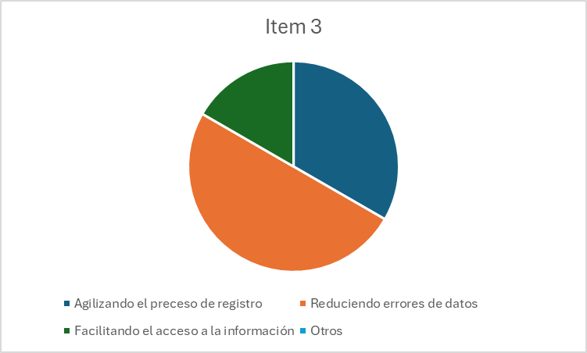

Ítem 4. ¿Qué funcionalidades consideras imprescindibles en un sistema automatizado para el registro y control de datos en un entorno hospitalario?

|  |  |  |  |  |
| --- | --- | --- | --- | --- |
| Item4 | Generación de reportes | Seguridad y confidencialidad | interfaz amigable y fácil | Otros |
| resultado | 0 | 5 | 0 | 0 |
| % | 0% | 100% | 0% | 0% |

Fuente: Mancilla D., Sánchez F y Jenifer Lazaro. Año: {2024}.

Ítem 5. ¿Cuáles son los principales desafíos q enfrentan actualmente en el proceso de registro y control de datos?

|  |  |  |  |  |
| --- | --- | --- | --- | --- |
| Item5 | Falta de tiempo para registrar | dificultad para acceder a la información necesaria | Errores humanos en el proceso de registro | Otros |
| Resultado | 1 | 1 | 0 | 3 |
| % | 20% | 20% | 0% | 60% |

Fuente: Mancilla D., Sánchez F y Jenifer Lazaro. Año: {2024}.

Ítem 6. ¿Qué preocupaciones o reservas tendrías respecto a la implementación de un sistema automatizado en el departamento de estadísticas?

|  |  |  |  |  |
| --- | --- | --- | --- | --- |
| Item6 | resistencia al cambio por parte del personal | posible pérdida de información durante la transición | Costos asociados a la implementación y mantenimiento del sistema | Otros |
| Resultado | 0 | 3 | 2 | 0 |
| % | 0% | 60% | 40% | 0% |

Fuente: Mancilla D., Sánchez F y Jenifer Lazaro. Año: {2024}.

Ítem 7. ¿Cuáles son los equipos tecnológicos poseen actualmente para emplear el sistema?

|  |  |  |  |
| --- | --- | --- | --- |
| Item7 | Teléfonos | Computadoras | Tablet |
| resultado | 2 | 3 | 0 |
| % | 40% | 60% | 0% |

Fuente: Mancilla D., Sánchez F y Jenifer Lazaro. Año: {2024}.

# Anexos

## Árbol de Problemas

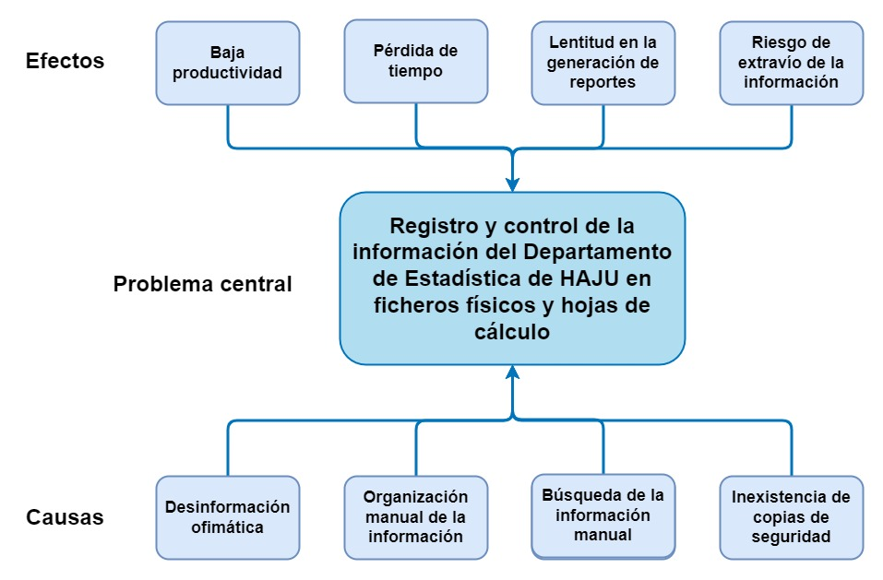

## Árbol de Objetivos

